エクセルで文献データーを整理し、随時ワードで利用する

2001/11/26 出光

１．エクセルでの文献整理

1-1. 完全にデーター項目を分けるのであれば、単行本、雑誌論文、編著論文では、項目の並びが違うので、別のシートで記録する。

1-2. または、最低、著者名と出版名が独立した項目であれば、通常考えられる並べ替えの用は足りるので、統合した形でも構築は可能。

1-3. 書名や雑誌名は二重カギ括弧『』で、論文名は括弧「」でくくっておく。出版年は、丸括弧()でくくっておく。
→ これらの記号は、通常用いられることが多い。不要な場合は、簡単に一括で削除できる。一括で追加することもできるが、削除の方がより簡単。なお、丸括弧でくくった数字を入力するには、あらかじめ、セルの書式設定にて、表示形式を文字列にしておく必要がある。

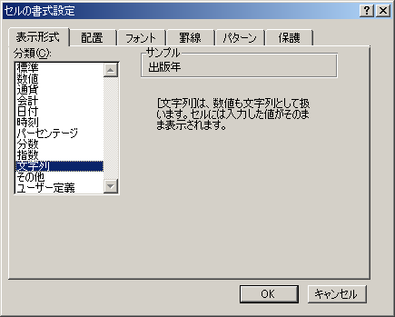

1-4. 書名などは文字数が多く、セルの幅を広げても表示しきれなくなるが、その場合は、その列全部のセルの書式設定にて、配置の設定を、「折り返して全体を表示する」と便利。

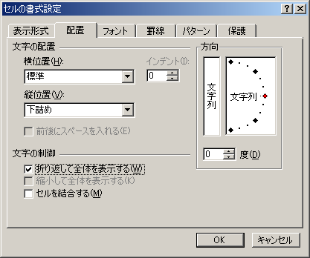

２．エクセルのデーターを加工してワードに貼り付け。

2-1. 作業用のシートを別に作って、必要な内容をコピーする。
必要な縦横の並べ替えをする。

2-2. エクセルより必要なデータ部分を選択して「編集」→「コピー」。ワードに画面を切り替えて、「編集」「形式を選択して貼り付け」→「テキスト」
→この様に貼り付けると、列の区切りがタブ記号になる。

2-3. 「編集」→「置換」
「オプション」をクリック。あいまい検索のチェックは外す。

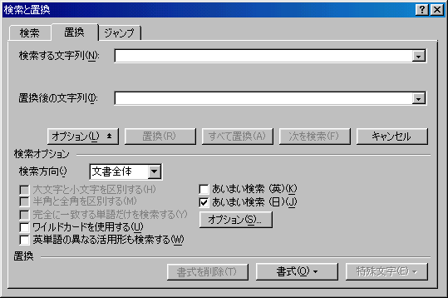

2-4 「検索する文字列」のボックスにタブ記号（特殊文字のボタンから）を入力し、「置換後の文字列」のボックスに、半角スペースなり、カンマなりを入力し、「全て置換」のボタンを押す。

【まとめとポイント】

エクセルから、「形式を選択して貼り付け」→「テキスト」でデータをコピーすると、列の区切りがタブ文字になる。

